Концептуальное видение бренда (Часть1)

Третьяк В.П. (Москва, Россия)
Вопросы для обсуждения
2.1. Продуктовая концепция бренда
2.2. Подход к бренду с позиции дифференциации продукта
2.3. Коммуникационный подход к природе бренда
2.4. Концепция Brand Equity
2.5. Системный подход к бренду или концепция бренд-код
2.6. Бренд в неоинституциональной экономике
2.7. Бренд как нематериальный актив

2.1. Продуктовая концепция бренда
Классической иллюстрацией представления о продукте в маркетинге может служить многоуровневая модель, предложенная Теодором Левиттом. (См. Рис. 2.1.) Согласно его предположению выделяются стержневые выгоды продукта, которые изображаются самым маленьким кружком в серии концентрических окружностей. Второй слой именуется основным товаром, т.е. тем слоем, где перечисляются основные свойства продукта; затем третий уровень – ожидаемый товар, т.е. набор характеристик товара, который в принципе ожидается покупателем. Умение предугадать ожидания покупателя, стремление предвосхитить эти ожидания и составляют предмет бизнес-усилий. Кроме этих трех слоев, еще имеется дополнительный товар, т.е. возможный набор характеристик товара, которые покупатель в принципе не ждет, и их появление приятно удивляет покупателя. Именно на этом уровне маркетингового продукта разворачивается основная конкурентная борьба между фирмами традиционного бизнеса. Новейшая бизнес-концепция смещает свои усилия на следующий уровень анализа товара в маркетинге. Последний слой – пятый – потенциальный товар, т.е. представляет собой устремленные в будущее трансформации продукта и возможные дополнения к нему в перспективе. Именно на этом уровне компании ищут новые способы удовлетворения потребностей и более совершенные формы предложения отдельных конкурентных преимуществ, имеющихся у компании. Эти пять уровней маркетингового продукта неплохо проиллюстрированы на примере гостиничного номера Филиппом Котлером.

потенциальный товар
основной товар
стержневые выгоды продукта
ожидаемый товар
дополнительный товар
Рис. 2.1. Представление о продукте в маркетинге.

Если оттолкнуться от этой широко известной маркетинговой концепции товара и попытаться найти место бренда в данной структуре, то нетрудно прийти к выводу, что бренд, как поверхностный слой маркетингового продукта, может быть обнаружен на третьем уровне, на четвертом и на пятом. Если ожидания выгод продукта у потребителя сформировались, то тем самым бренд оставил свой след в сознании покупателей. Это означает, что третий слой продукта содержит в себе элементы поверхностного бренда, не говоря уже о четвертом и пятом слоях товара.
Иногда в рамках подхода «продукт – плюс» выделяется не пять, а всего лишь три концентрические окружности (См. Рис. 2.2.), что символизирует собственно продукт, т.е. два слоя в предыдущем случае, действительный продукт, четвертый слой, и расширенный продукт, вбирающий в себя все оставшиеся из прошлой схемы.

Рис. 2.2. Три уровня анализа продукта в маркетинге

Можно рассмотреть в качестве иллюстративного примера компьютер. Первый уровень – физическая составляющая и свойства компьютера – собственно продукт. Действительный продукт, - это обещание и выполнение гарантийного обслуживания, обещанная помощь в установке компьютера, обучение пользователя. Расширенный продукт вбирает в себя название компьютера, его цветовое решение, дизайн, стиль, товарный знак, упаковку, решения, создающие впечатление о компьютере.
В этой схеме более отчетливо прослеживается трактовка бренда как поверхностного явления маркетингового продукта, что подтверждается тем, что в расширенный продукт входят такие характеристики, как название, дизайн изделия, стиль, цвет, имидж продукции.
Кроме подхода к бренду как добавки к продукту, существует и другой взгляд на его природу, а именно, как на неотъемлемую составляющую маркетингового продукта. «Многие продукты ... имеют символы, имена, уникальный дизайн, цветовые решения, однако производители не прибегают к подкреплению их имиджа... Potterton Boilers, например, имеет хорошо известное имя и репутацию на рынке нагревательных приборов....Rolls-Royce – это символ высокого технического качества авиационных двигателей. С течением времени, по мере того, как такие продукты и услуги становятся все более известными на рынке, их название все более ассоциируется с конкретным уровнем цены и качества и становится одной из важнейших переменных, влияющих на потребительский выбор. Общественная деятельность производителя также влияет на когнитивное восприятие названия продукции производителя (в основе которого лежит накопление знания)... Отношения потребителей и непотребителей с бизнесом становятся более положительными для той деловой структуры, которая воспринимается общественностью как спонсор социальных событий, не связанных с извлечением прибыли. ... даже без преднамеренной разработки бренда некоторые его характеристики так или иначе оказываются связанными со всеми продуктами и услугами, предлагаемыми данным бизнесом. Это является непреднамеренным брендом, т.е. явлением, связанным с ожиданиями, которые складываются у потребителей в отношении того, на сколько надежным является бизнес, независимо от планируемых этим бизнесом маркетинговых коммуникаций».
Можно привести еще одну модель, которая рассматривает бренд как одну из характеристик товара. Тим Амблер в одной из своих работ обозначил глобальный многофакторный подход к бренду, который заключается в следующем: Бренд = Продукт + Упаковка + Добавленная стоимость.
С точки зрения данного подхода, «...продукт является самой существенной частью пакета, предлагаемого потребителю». Амблер считает, что связь продукта с преимуществами, получаемыми при его приобретении, более очевидна, чем связь бренда и преимуществ. Поэтому глобальная концепция определения бренда, по его мнению, считается более предпочтительной, чем второй подход, который можно описать следующим образом: Бренд = Добавленная стоимость. В пользу данного подхода свидетельствует тот факт, что потребители, скорее всего, не проводят черту между продуктом и добавленной стоимостью. Потребители приобретают конкретный продукт, «настоящее» качество которого невозможно отделить от «воспринимаемых» качеств добавленной стоимости. Человеческий мозг невозможно аккуратно разделить на левое полушарие (рациональное) и правое (эмоциональное).
Приверженцем этой концепции является Питер Дойль, который предложил свою формулу бренда (успешной торговой марки):
S = P*D*AV,
где S - успешная марка,
P - качество товара,
D - четкие отличия,
AV - добавленная ценность.
При этом успешная марка (бренд) отличается от обычной марки (товар + отличительные знаки поставщика) тем, что она не только отвечает функциональным ожиданиям потребителей как любой товар, но и представляет для них некую дополнительную ценность, удовлетворяя определенные психологические потребности. Основа этой добавленной ценности – уверенность в том, что данная марка качественнее и предпочтительнее конкурентов. Следовательно, бренд возникает только при наличии всех трех составляющих.
Итак, в продуктовом подходе природу бренда рассматривают с разных сторон. В самом широком смысле все подходы можно разделить на два:
- бренд – часть товара, или этот подход иногда именуется «продукт – плюс», когда бренд рассматривается как добавка к продукту; и
- когда бренд не отделяется от товара, а рассматривается в комплексе.
В рамках первого направления, бренд рассматривается как поверхностный слой маркетингового продукта как иерархического, многоуровневого явления.

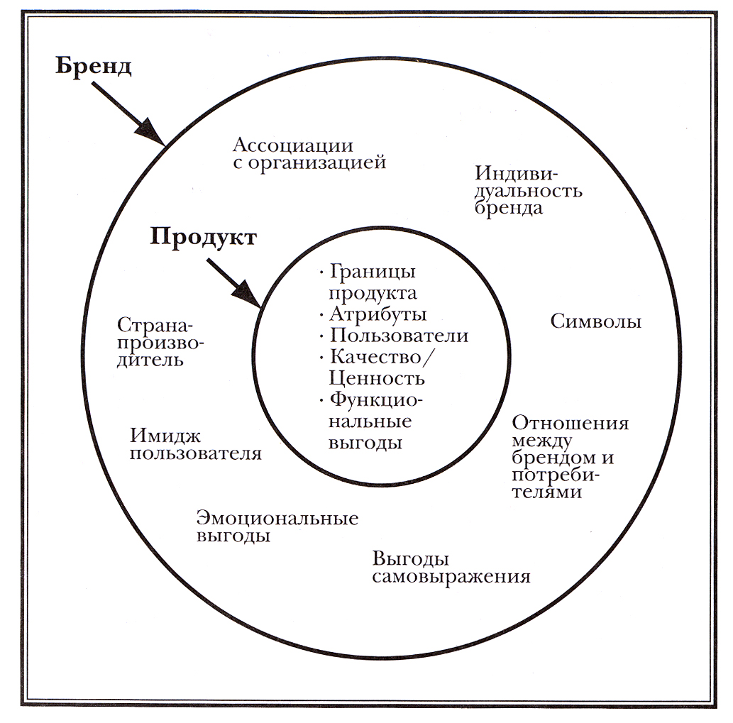
Рисунок. «Различия между продуктом и брендом»

Этот слой может формироваться целенаправленно со стороны компании, и тогда бренд – является преднамеренным, или планируемым брендом. В рамках второго направления продукт и трактующее все его атрибуты рассматриваются как элементы бренда.

2.2. Подход к бренду с позиции дифференциации продукта
Неотделимость бренда от продукта является исходным элементом в анализе природы бренда с позиции дифференциации продукта. Как известно, еще Е.Чемберлин обратил внимание на то, что рост монополистической конкуренции сопровождается усложняющейся товарной дифференциацией. Ф. Котлер определяет дифференциацию как «процесс разработки ряда существенных особенностей продукта, призванных отличить его от продуктов конкурентов». Таким образом, бренд можно рассматривать как фактор дифференциации товара.
Дифференциация продукта на отраслевом рынке может быть разной : реальной и фантомной. Первая предполагает, как отмечалось выше, действительное изменение внутренних свойств продукта. Фантомная же дифференциация затрагивает лишь изменения внешних его характеристик: изменение внешнего вида, упаковки, не меняющей суть сохранения свойств продукта, и т.п. Иногда это касается использования несвойственных для продукта данного качества каналов распределения, скажем, реализация низкокачественных продуктов в престижных торговых точках.
Товар в рамках этого подхода рассматривается как некий набор характеристик, в котором выделяются внутренние и внешние из них. Первые представляют собой совокупность характеристик товара, связанные с собственно свойствами продукта, набором способов их использования или потребления, комфортностью использования товара, долговечностью сохранения им свойств. Вторые характеризуют форму продукта, его упаковку с перечнем услуг по ремонту или восстановлением прежних свойств, дизайн (как упаковки, так и самого продукта), его доступность для покупателя (местоположение торговой точки), степень достоверности информации о качестве продукта и существовании товара в том или ином месте продажи.
В зависимости от того, насколько модифицируются внутренние и внешние факторы, выделяют четыре главных вида дифференциации продукта.
Во-первых, производитель может выбрать местоположение своей фирмы удобнее, чем конкуренты. Удачно расположенный магазин имеет большие перспективы, чтобы стать привычным местом для посещения покупателей.
Во-вторых, существуют различия в качестве продукта. Костюм может быть сделан из грубой шерсти или тонкого сукна.
В-третьих, фирма может наладить хорошее или сносное обслуживание клиентов как в процессе покупки, так и при обслуживании после продажи изделия.
В-четвертых, продукты дифференцируются с точки зрения субъективного имиджа товара, который формируется в голове у потребителя. Продукт может быть прекрасно маркирован, широко известен с помощью рекламирования, у него привлекательная упаковка, его продают только в престижных магазинах – это одно дело. Но не исключена и обратная ситуация.
Дифференциация продукта, с одной стороны, вызывает расширение разнообразия продуктового предложения. Это приводит к более детальному учету запросов покупателей, но и влечет за собой сложности его ориентации в мире товаров этой группы. С другой стороны, наличие чрезмерного выбора заставляет покупателя, либо менее тщательно подходить к процедуре выбора товара, либо вынуждает его производить затраты на консультирование о свойствах данного продукта у специалистов. Собственно дифференциация продукта является как желательным явлением, так и неизбежным. Но реклама и многообразие продукта, вызванное его дифференциацией, могут быть излишними. Это всегда вызывает беспокойство как у отдельных покупателей и у движения именуемого консъюмеризмом, так и у производителей.
Даже незначительная степень дифференциации продукта может подрывать ценовую дисциплину в отрасли и давать производителям некоторый контроль над ценами. Необходимым условием возможности повышать цены на дифференцированную продукцию, не изменяя объема производства, и получать экономическую прибыль, является признание потребителями наличие у товара отличительных особенностей, за которые он готов заплатить дополнительную цену. Иными словами, основанием осуществления стратегии дифференциации продукта является ответ производителей (компаний) на удовлетворение разных потребностей и предпочтений потребителей через разнообразие товаров и услуг.
Таким образом, бренд можно рассматривать как фактор дифференциации товара, инструмент неценовой стратегии фирмы. Она заключается в том, что потребители расценивают разные бренды в качестве несовершенных заменителей. Так, если потребители оценивают товары, выпускаемые различными фирмами и имеющие одинаковый состав, как различные товары, то имеет место дифференциация товара (продуктовая дифференциация).
Наличие и степень продуктовой дифференциации, прежде всего, проявляются в числе брендов, предлагаемых фирмами на рынке. В данном подходе количество брендов рассматривается как функция от производственных возможностей отраслевого рынка.
Предположим, общество имеет возможность выбирать между числом брендов N и величиной предложения каждого бренда Q. Тогда альтернативные издержки выпуска еще одного бренда или расширения объема производства какого-либо товара можно изобразить в виде границы производственных возможностей экономики, которая показывает зависимость между количеством брендов и объемами выпуска продукта. Очевидно, что увеличение количества брендов при существующей емкости отраслевого рынка возможно только за счет сокращения объема выпуска каждого продукта. Кроме того, при определении оптимального количества брендов необходимо учитывать кривые безразличия общества (U).
Графически это выглядит следующим образом:
N
Q
U
N*
Q*
Оптимальное число брендов (N*) и объем выпуска каждого товара (Q*) определяется как результат максимизации полезности общества при ограничении совокупных ресурсов экономики (кривая производственных возможностей).
Таким образом, бренд в данном случае рассматривается не как воспринимаемый набор качественных характеристик товара, а как метод стратегической маркетинговой политики, основанной на принципе дифференциации продукта, его можно рассматривать как фактор дифференциации товара.

Преимуществом данной теории является рассмотрение бренда как инструмента неценовой стратегии компании. Также данное видение подчеркивает необходимость дифференциации продукта для выживания компании. В основе данной концепции лежит представление о бренде как о неотъемлемой характеристике товара.

Третьяк Владимир Петрович (1951)  Окончил Ленинградский университет –Ленинград (1974)  Обучался в аспирантуре Московского университета – Москва (1978-1981)  Доктор экономических наук (1987) Ленинград  Преподаватель курса «Экономика отраслевых рынков» с 1999г. | 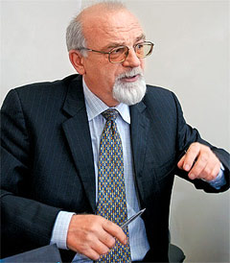 | Vladimir Tretiyak (1951)  Student (1974) Leningrad  PhD (1978-1981) Moscow  Doctor of Economic Science (1987) Leningrad  Teacher of “Industrial Organization” course (since 1999).

Conceptual vision of the brand

Vladimir Tretyak (Moscow, Russia)
“Industrial Organization” journal continues publication of the “Brand asset management” special course materials for lecturers at business schools and appropriate university departments, having this discipline included in their curriculum. This topic is the second chapter of the special course, here brand vision concepts are being considered. The goods brand concept and brand approach from the position of product differentiation are being examined. Continuation of the “Brand asset management” special course will be published in the next issues.

Данный текст является продолжением первой частью второй главой спецкурса «Управление активом бренда», в котором излагаются основы брендинга как системы управления нематериальными активами компании. Вторая часть будет опубликована в следующем номере.
Levitt Theodore Marketing Success through Differentiation of Anything// Harvard Business Review January-February 1980 p. 83-91 Котлер с. 407
Котлер с. 407
Смит П., Бэрри К, Пулфорд А. Коммуникации стратегического маркетинга.М., ЮНИТИ, 2001, с. 326-327.
Амблер Т. Практический маркетинг. Ст.Петербург, Питер, 1999, с.49.
Дойль П. Маркетинг-Менеджмент и стратегии. Ст.Петербург, Питер. 2002г., с.215.
Lisa Wood Бренд-менеджмент// www.e-xecutive.ru/print/publications/aspects/article_996/
Дэвид А Аакер. Создание сильных брендов. Издательский Дом Гребенникова: Москва, 2003.- с. 100
Ф.Котлер Маркетинг менеджмент. СПб, ПИТЕР, 200, с.306.
Caves R. & Williamson. What is Product Differentiation, Really? // Journal of Industrial Economics, vol. 34, p. 113-132
См. продолжение изложения вопросов этой темы в следующем номере.

